Museu de Arqueologia e Numismática de Vila Real
120 Anos dos Bombeiros da Cruz Verde

Agrupamento Vertical de Escolas Diogo Cão
EB 2,3-Diogo Cão
Curso EFB B3 IOSI Cont.

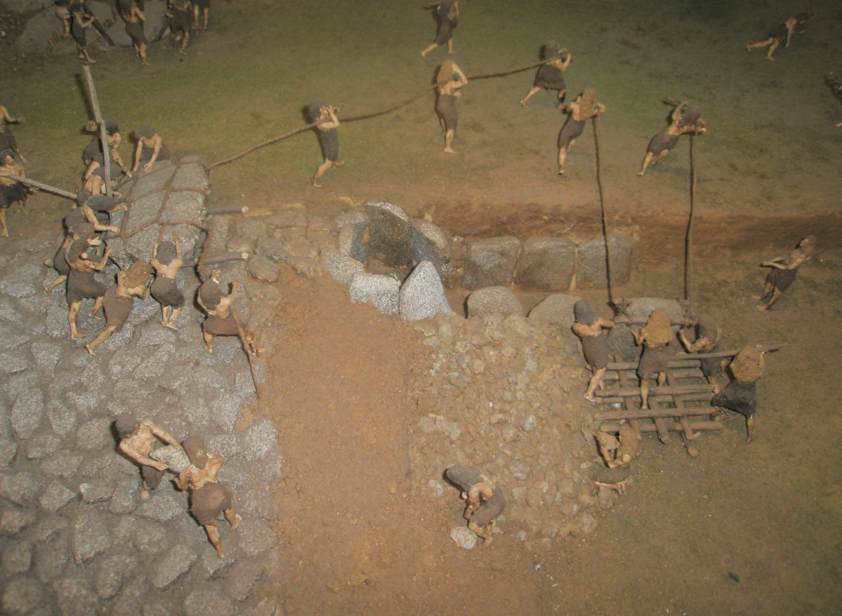

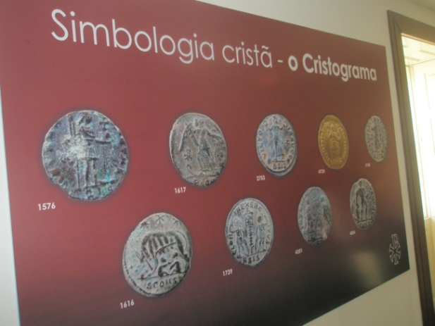
No dia 10 de Maio fizemos uma visita de estudo, ao Museu de Arqueologia e Numismática de Vila Real.

No Museu fomos guiados pela Dra. Gina ao longo de uma exposição de moedas antigas romanas, todas elas encontradas na nossa região.

Contou-nos como surgiu o cristianismo e o seu símbolo, que é ainda hoje utilizado pelos nossos cristãos.

Mostrou-nos também as armas e utensílios dos nossos antepassados.

Mostrou-nos o santuário de Panoias e explicou-nos os sacrifícios que eles faziam aos deuses. Falou-nos ainda das antas e das mamoas e a sua descoberta. Vimos a exposição dos Bombeiros da Cruz Verde de Vila Real. Fotografias antigas, que nos mostram como socorriam a população.

